6. הילדה היפנית סדקו והעגורים

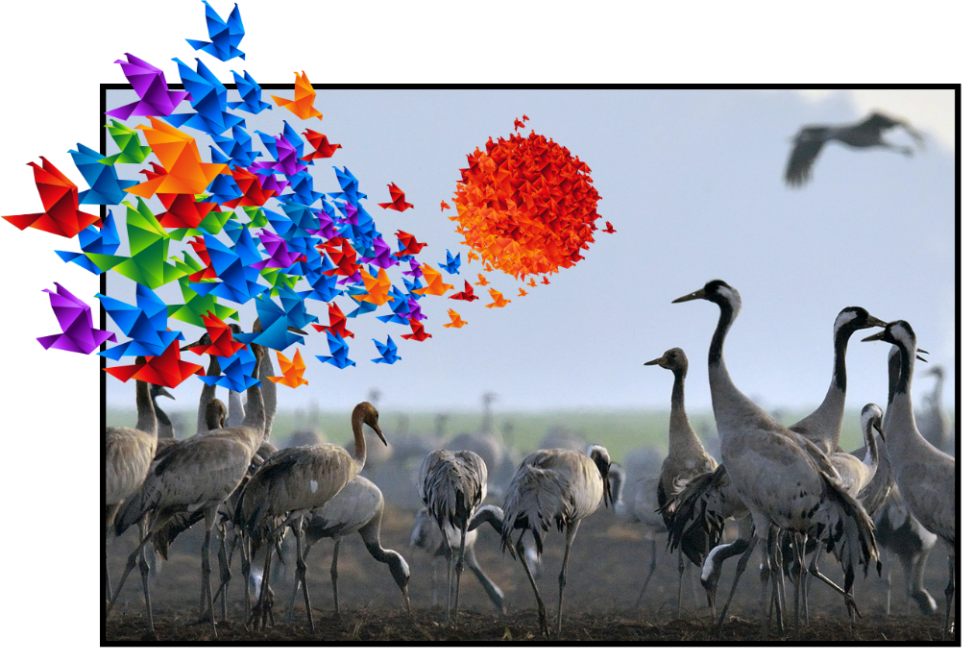
ביפן נהוג להעניק לזוג שנישא אלף עגורי נייר כמתנת חתונה, כנראה כיוון שעגורים מהווים מופת ליחסים מונוגמיים (חַד-זוּגִיּים). ואכן, רוב העגורים חיים בזוגות קבועים לכל ימי חייהם ואף נודדים כזוג.
כ-500 מיליון עופות נודדים חולפים בשמי ישראל פעמיים בשנה – בסתיו ובאביב, מאירופה ומערב אסיה לאפריקה ובחזרה. עשרות אלפי עגורים אפורים (Grus grus) עוברים את ישראל בכל עונת נדידה. רבים מהם נוחתים בעמק החולה וחלקם נשארים ומעבירים את החורף בארצנו. למעלה מ-200 טון של בוטנים שנותרים בשדות החולה לאחר הדַּיִשׁ, מהווים מקור מזון מספק על מנת שאלפי עגורים יישארו כאן ולא ימשיכו בנדידתם לאפריקה.
כאשר הבוטנים נרטבים מגשמי החורף, העגורים מחפשים מזון חלופי. על מנת שלא יסבו נזק לגידולים חקלאיים, מפזרים עבורם החקלאים מידי יום, מספר טונות של גרגירי תירס. זמינות המזון מהווה סיבה מספקת עבור העגורים על מנת לא לצאת ולתור מזון בשדות המעובדים הסמוכים.
עיקר עלות "הסעדת" העגורים מוטלת על חקלאי האזור. אבל עדיין העלות נמוכה מעלות הנזקים שהיו גורמים העגורים לגידולים החקלאיים ללא ההאכלה. נוכחות העגורים מהווה גורם משיכה משמעותי למטיילים באגמון החולה ובכך מרימה תרומה כלכלית חשובה לתושבי האזור.
סדקו ססקי, ילדה יפנית שנפגעה מקרינת הפצצה האטומית בהירושימה במלחמת העולם השנייה, קיפלה אלף עגורי אוריגמי מתוך אמונה שהעגורים יגשימו את משאלתה להבריא ממחלת הלוקמיה (סרטן הדם). העגורים לא עזרו והיא נפטרה בהיותה בת שתיים עשרה. יום מותה של גיבורת העגורים היפנית (25 באוקטובר) מצוין בכל שנה כיום תפילה לשלום עולמי ומחאה כנגד שימוש בנשק גרעיני.
"העגורים חולפים מעל הכפר, העגורים עפים אל הנהר, העגורים עוזבים, יוצאים אל הדרום החם
מתי, מתי נוכל לעוף כמותם".

מקור:
העגורים באים!
העגורים - בביצוע של אמנון ברנזון

שאלות |  | עמ"ר
1. | אילו תנאי סביבה גורמים לדעתך לתופעה של נדידת העופות?
2. | העגורים הם כאמור דוגמא לבעלי חיים המקיימים זוגיות מונוגמית. במינים אחרים הזוגות קבועים לעונת רבייה אחת, ולפעמים אף פחות מזה. מנה יתרון ביולוגי אחד וחיסרון ביולוגי אחד לזוגיות מונוגמית בקרב עופות החיים בטבע.
3. | סרטן הדם, שבו חלתה הילדה סדקו, הוא ככל הנראה אחת התוצאות האיומות של ההפצצה האטומית של הירושימה. הסבר כיצד פצצת אטום יכולה לגרום להפיכת תאי גוף לתאים סרטניים.
4. | העגורים בעמק החולה הם דוגמא להתנגשות בין אינטרסים של שמירת טבע לבין אינטרסים של החקלאות. הבא דוגמא של מקרה דומה מישראל, או מהעולם. | עמ"ר
5. | סיפור העגורים בעמק החולה מראה כי לשמירה על בית גידול טבעי יכולים להיות גם יתרונות כלכליים. אילו יתרונות נוספים עשויים להיות לשמירה על בית גידול טבעי? | עמ"ר
תשובון
1. | אורך שעות האור ביממה, זמינות המזון, טמפרטורה.
2. | יתרון: מגדילה את הסיכוי להישרדות הצאצאים (הדגירה וגידול הצאצאים מתחלקים בין שניים, מגדילה את הסיכויים להזנה טובה והגנה הן של הדוגר/ת והן של הצאצאים). חיסרון: השונות הגנטית בין הצאצאים קטנה יותר, דבר המקטין את הסיכוי להישרדות, במיוחד במקרה של שינויים בתנאי הסביבה. מקטינה את הסיכוי למציאת בן זוג במקרה של מוות.
3. | הקרינה הרדיואקטיבית הנפלטת מהפצצה גורמת למוטציות ב-DNA בתאים. אחת או יותר מהמוטציות יכולה לגרום לתא לעבור התמרה סרטנית. כלומר: לגרום לחלוקה לא מבוקרת, ולהתפשטות של התאים הסרטניים לחלקים אחרים בגוף.
4. | קיימות דוגמאות רבות. בארץ: הצבי הישראלי המתרבה ברמות יששכר וגורם לנזק למטעים, השקנאים האוכלים מבריכות הדגים וגורמים נזק למגדלים. בעולם: כריתת יערות הגשם כדי לפנות את הקרקע לחקלאות. ועוד... | עמ"ר
5. | שמירה על מגוון בתי הגידול, המאפשרת שמירה על מגוון המינים. מגוון גדול של מיני שומרת על מארג המזון, עשוי לתרום לשמירה על משאבי בית הגידול (למשל: מניעה של היסחפות קרקע על ידי הצמחים). ככל שמגוון המינים במערכת האקולוגית גדול יותר הסיכוי ליציבותה גדול יותר. פגיעה במין אחד תשפיע פחות. | עמ"ר

נושאי חיבור לתכנית הלימודים | אקולוגיה  מאפייני הסביבה  גורמים אביוטיים, גורמים ביטויים  התאמה לבתי גידול  סוגים שונים של התאמות: התנהגותית  תהליכים אבולוציוניים: מגוון ביולוגי  השפעת אפשרית של האדם על תהליכים אבולוציוניים  דילמות הקשורות לשמירת הסביבה: שימור לעומת פיתוח, עלות-תועלת מול שיקולים אתיים.  התא – מבנה ופעילות  מוטציות
חיבור אפשרי ללוח השנה | תאריך: | 25.10  29.4 | אופן החיבור: | יום מותה של סדקו ססקי  יום נדידת העופות הבינלאומי
מקורות נוספים להרחבה | עגור אפור – אתר הצפרות הישראלי
 | עגורים באגמון החולה
 | העגורים באים – החברה להגנת הטבע

יוסי לבנון מאשה צאושו

